**军种-南岛海岸警卫队**

语言切换

搜索框+按钮

军种 新闻 军工企业 战绩历史

Logo

南岛海岸警卫队图片

南岛海岸警卫队资料

飞机图标+总数量

装备一览（媒体对象或列表组）

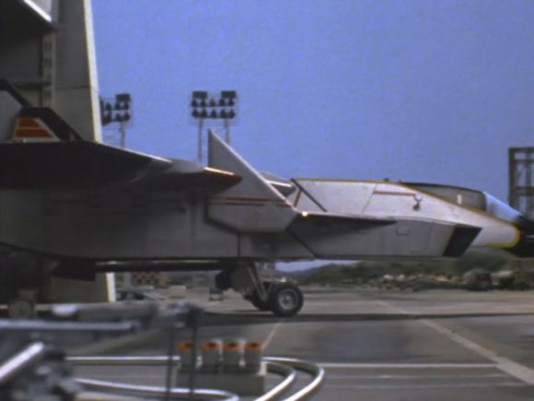 “LC-003”

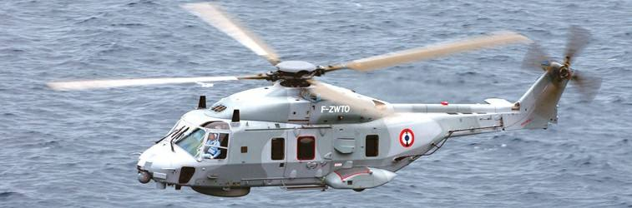 “NH-90”

巡逻艇图标+总数量

**军种-南岛空中国民警卫队**

南岛空中国名警卫队图片

语言切换

搜索框+按钮

军种 新闻 军工企业 战绩历史

Logo

南岛空中国名警卫队资料

战斗机图标+总数量

装备一览（媒体对象或列表组）

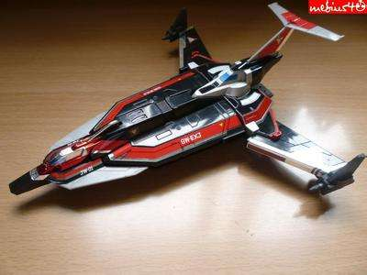 “LC-005”

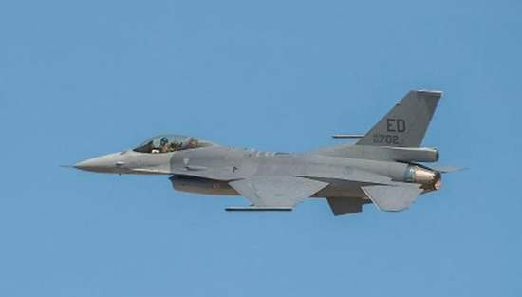 “F-16R”

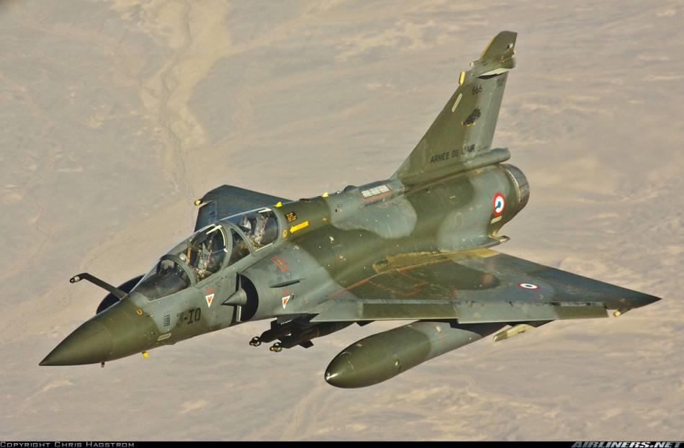 “幻影2000-D”

**军种-南岛海军陆战队**

南岛海军陆战队图片

语言切换

军种 新闻 军工企业 战绩历史

搜索框+按钮

Logo

南岛海军陆战队资料

两栖攻击舰图标+总数量

装备一览（媒体对象或列表组）

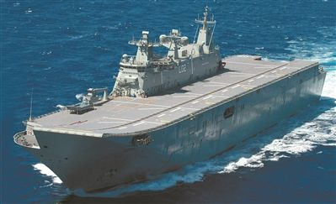 “珊瑚”级

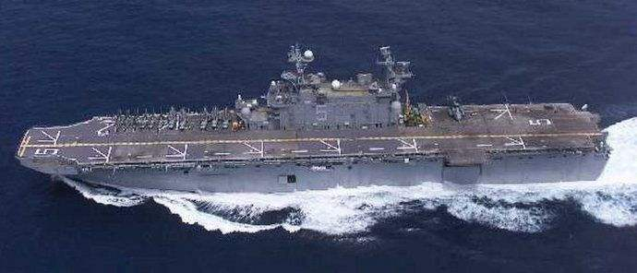 “珊瑚II”级

护卫舰图标+总数量

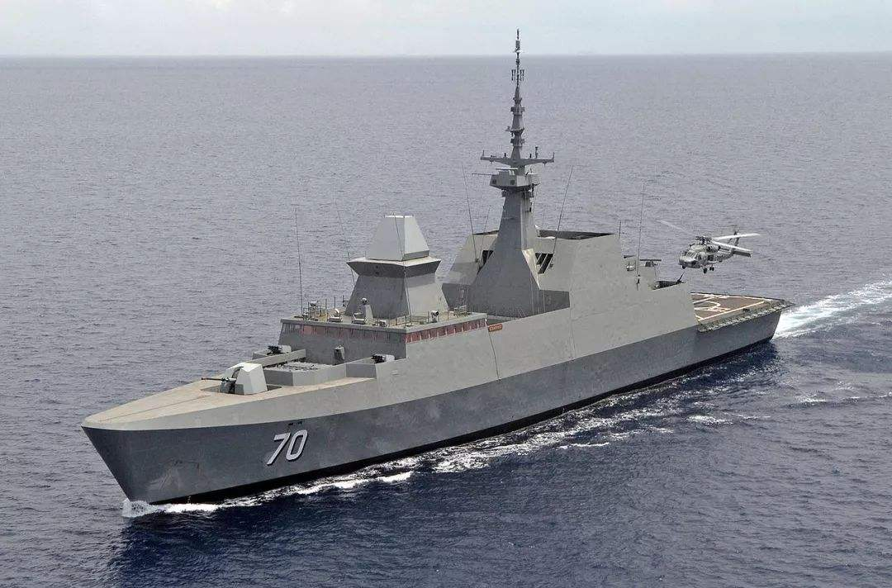 “守卫者”级

**军种-南岛皇家海军**

语言切换

搜索框+按钮

军种 新闻 军工企业 战绩历史

Logo

南岛皇家海军图片

南岛皇家海军资料

航母图标+总数量

装备一览（媒体对象或列表组）

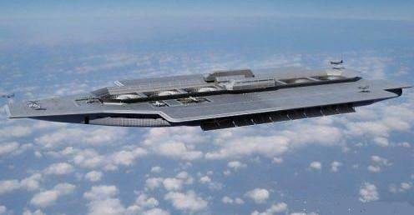 “空岛号”

驱逐舰图标+总数量

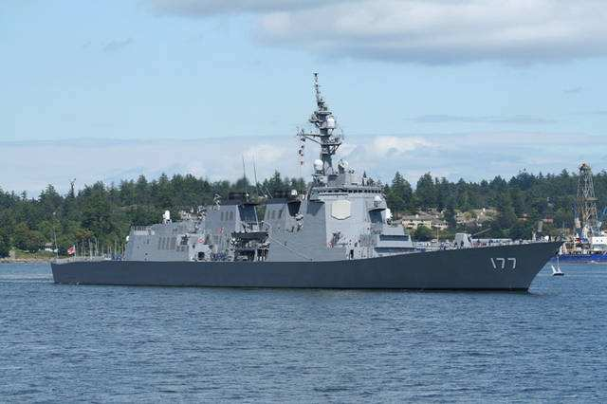 “狮子座”级

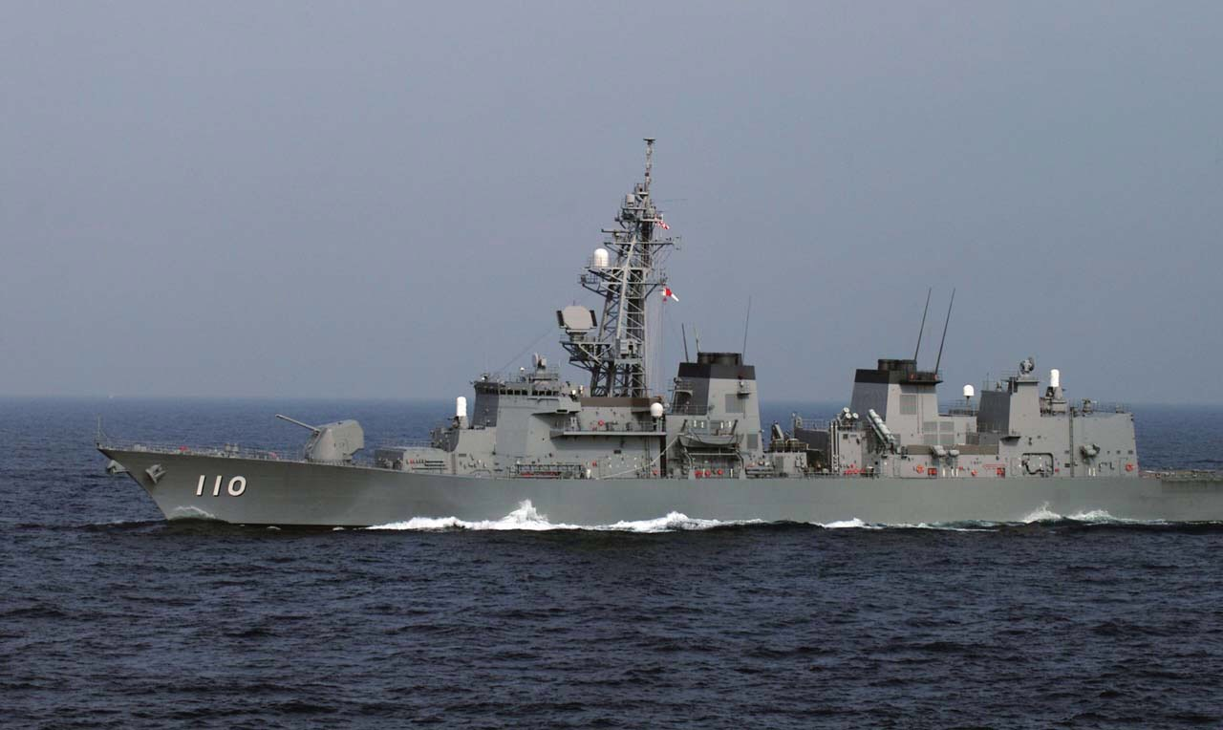 “尼兰斯”级

**军种-南岛陆军**

语言切换

搜索框+按钮

军种 新闻 军工企业 战绩历史

Logo

南岛陆军图片

资料

坦克图标+总数量

装备一览（媒体对象或列表组）

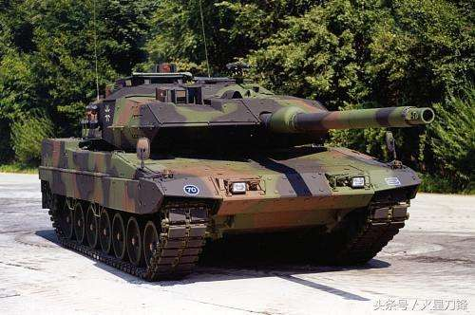 豹2A6资料

 挑战者2资料

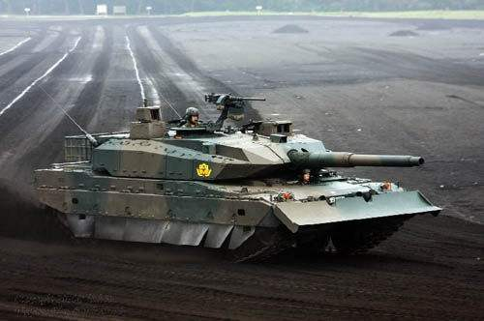 10式资料

**军种-南岛皇家空军**

语言切换

搜索框+按钮

军种 新闻 军工企业 战绩历史

Logo

南岛皇家空军图片

资料

主力战机

装备一览（媒体对象或列表组）

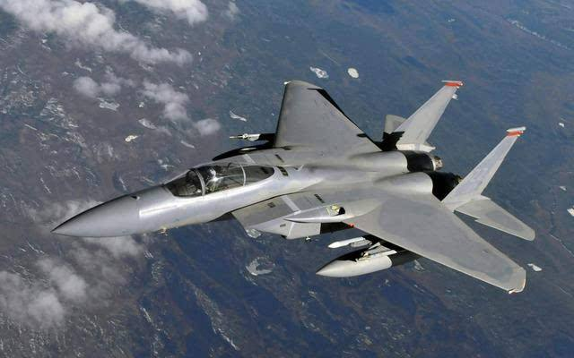 F-15C/D 资料

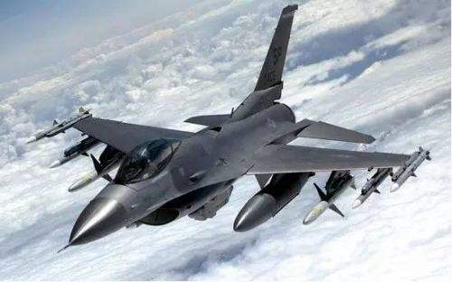 F-16C/D资料

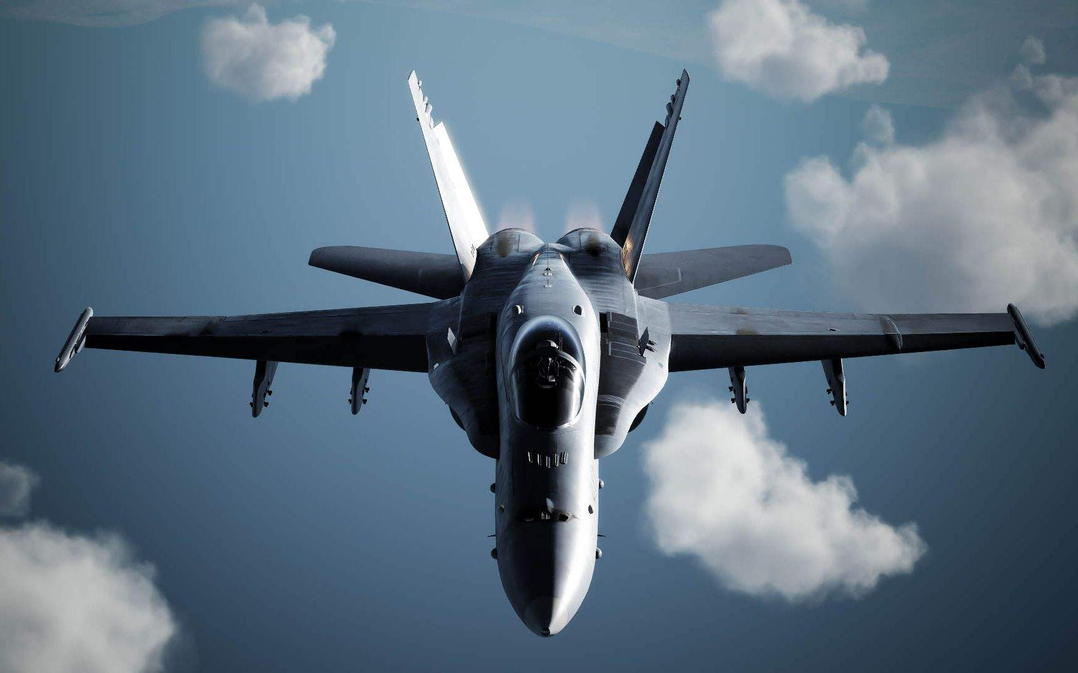 F/A-18C/D资料

**首页**

防务交流合作3（图）

底部

防务交流合作2（图）

防务交流合作1（图）

南岛国防军资料段落文字

南岛国防军图片

搜索框+按钮

南岛国防军

Banner轮播（三张图）

注意：图片高度=视口高度

Logo

语言切换

军种 新闻 军工企业 战绩历史